MODEL KOMUNIKACIJE

**SKRIBBL**

Dušan Dimitrov 16541

Miloš Panić 16799

Dimtrije Petrović 16815

# SignalR

Model komunikacije u aplikaciji Skribbl koristi SignalR open-source ASP.NET biblioteku koja obezbeđuje full duplex komunikaciju koristeći WebSocket. Čitava komunikacija se obavlja preko jednog WebSocket-a pri čemu je komunikacija podeljena na grupe koje obezbeđuje sam SignalR. Podela na grupe je obavljena iz razloga postojanja različitih Soba kojima igrači pristupaju radi odigravanja partija igre. Svaka grupa SignalR-a odgovara jednoj sobi. Kada klijent odigra potez (izvrši iscrtavanja određene figure ili pošalje poruku ostalima), potez se propagira do svih klijenata koji su u istoj grupi (sobi).

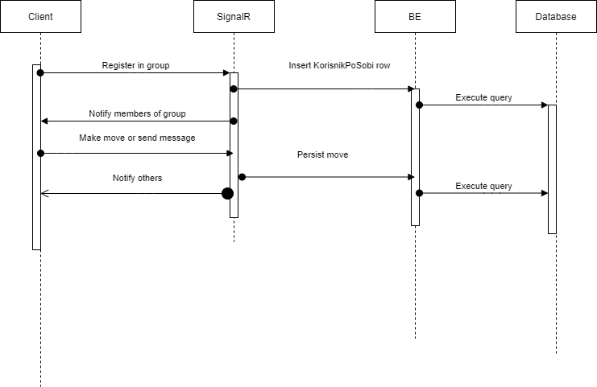

S obzirom da imamo implementiranu Autentifikaciju preko JWT tokena, sama autentifikacija je uključena i u pristup samom WebSocket-u pri čemu je glavna razlika što se sada sa klijentske strane sam access-token šalje putem query stringa, dok se u ostalim delovima aplikacija šalje putem Header-a HTTP zahteva.

Na klijentskoj strani se koristi @microsoft/signalr JavaScript klijent za korišćenje SignalR, koji osim otvaranja konekcije pruža mogućnost izvršavanja imenovane metode na serverskoj strani koja je definisana u samom Hub-u. Sa serverske strane je moguće izvšiti obrnutu operaciju.

Sama komunikacija podrazumeva i perzistenciju podataka nastalih prilikom komunikacije u bazi podataka kako bi se zadovoljio funkcionalni zahtev čuvanja toka igre.